中心管式光缆系列（GYXTY）

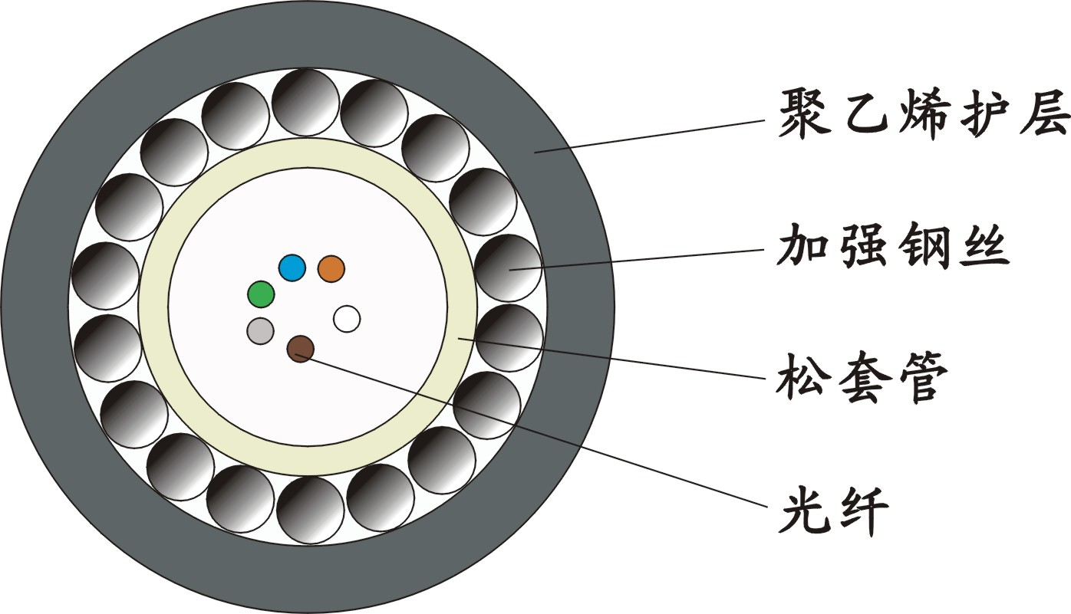

光缆型号
GYXTY——中心管松套填充式、钢丝铠装、聚乙烯护套的通信用室外光缆。
产品特点：
全截面阻水结构，确保良好的阻水防潮性能；
松套管内填充特殊油膏，对光纤进行关键性保护；
松套管外铠装钢丝，既抗张力，又抗侧压；
光缆外径小、重量轻，弯曲性能优异；
松套管位于光缆物理中心，施工操作方便；
严格的工艺、原材料控制，保证光缆长期稳定的工作，产品使用寿命30年以上 。
性能指标：
应用范围：适用于长途通信和局间通信
工作温度：-30 ～+ 70℃
弯曲半径：静态10倍缆径
动态20倍缆径

